Klub Młodzieżowy " Równe Szanse"
Dnia 21.05.2025 r. Ochotnicza Straż Pożarna w Czarnem podpisała umowę o nr 6/7.2/2025 o powierzenie grantu, w związku z tym rozpoczęła realizację projektu objętego grantem pt. Klub Młodzieżowy " Równe Szanse" w ramach Lokalnej Strategii Rozwoju na lata 2023-2027, w ramach Programu Fundusze Europejskie dla Kujaw i Pomorza 2021-2027 współfinansowanego ze środków Europejskiego Funduszu Społecznego Plus, Priorytet: FEKP.07 FUNDUSZE EUROPEJSKIE NA ROZWÓJ LOKALNY, Działanie FEKP.07.02 WSPARCIE DZIECI I MŁODZIEŻY POZA EDUKACJĄ FORMALNĄ, Cel szczegółowy LSR: Wspieranie aktywnego włączenia społecznego – aktywizacja dzieci i młodzieży.
OPIS PROJEKTU Klub Młodzieżowy " Równe Szanse"
Tytuł projektu: Klub Młodzieżowy " Równe Szanse"
Okres realizacji projektu: 15.05.2025 - 29.12.2025
Miejsce realizacji projektu: Ochotnicza Straż Pożarna w Czarnem
Całkowita wartość projektu: 102 371,75 PLN
Kwota dofinansowania UE: 96 555,00 PLN
Cel projektu: Celem projektu było zapewnienie młodzieży z terenów wiejskich: dostępu do rozwoju własnych zainteresowań, pomoc w odkryciu potencjału i predyspozycji zawodowych, wzmacnianie poczucia własnej wartości i dostarczenie pozytywnych wzorców zachowań, podniesienie poziomu kompetencji i umiejętności nauczania poprzez przezwyciężanie trudności szkolnych, budowanie więzi i pozytywnych relacji, poprzez wzmacnianie integracji ze społeczeństwem, kształtowanie umiejętności w zakresie pełnienia ról społecznych, rozwój zdolności interpersonalnych i postaw prospołecznych podczas zajęć teoretycznych, praktycznych jak i spotkań z lokalnym społeczeństwem, czy wyjazdów naukowo - integracyjnych, oraz pobudzeniu tożsamości lokalnych Ziemi Dobrzyńskiej, wszystko w oparciu o zapewnienie bezpiecznych form spędzania czasu wolnego, i wpływaniu na rozwój talentów i zainteresowań.
Grupa docelowa: młodzież w wieku od 12 do 17 lat.
W Projekcie prowadzone były działania w następujących obszarach:
1. Rozwój fizyczny - organizowanie zajęć sportowych
2. Rozwój społeczny - wspieranie w nabywaniu umiejętności w relacjach z innymi.
3. Udział w kulturze i uwrażliwienie na sztukę - organizowanie zajęć filmowych.
4. Rozwój tożsamości lokalnej - nabywanie wiedzy na temat lokalnych tradycji .
5. Edukacja w zakresie bezpieczeństwa.
6. Funkcjonowanie Klubu Młodzieżowego "Równe Szanse”
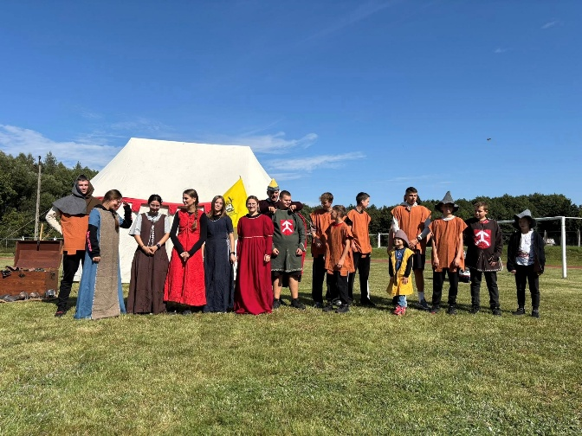
https://www.facebook.com/ospczarne
